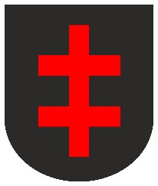
Załącznik nr 2
Do Zarządzenia nr 185 / 2025
Burmistrz Miasta i Gminy Skaryszew
Z dnia 21 pażdziernika 2025 r. MIASTO I GMINA
SKARYSZEW

FORMULARZ KONSULTACJI SPOŁECZNYCH dotyczący „Rocznego Programu Współpracy Miasta i Gminy Skaryszew z organizacjami pozarządowymi oraz innymi wymienionymi w art.3 ustawy z dnia 24 kwietnia 2003r. o działalności pożytku publicznego i o wolontariacie na 2026 rok”

CZEŚĆ I – DANE UCZESTNIKA KONSULTACJI SPOŁECZNYCH :
Imię i nazwisko : ………………………………………………………………………………
Nazwa organizacji : …………………………………………………………………………….
Adres korespondencyjny : ………………………………………………………………………
CZEŚĆ II – UWAGI DO PROJEKTU :
Lp | Cześć dokumentu, którego dotyczy uwaga (rozdział, paragraf, ustęp, punkt) | Treść proponowanej zmiany/uwagi | Uzasadnienie
CZEŚĆ III – OPINIE O PROJEKCIE WRAZ Z UZASADNIENIEM :
- Pozytywna
- Trudno powiedzieć
- Negatywna
(Proszę zaznaczyć właściwą sobie odpowiedź)
UZASANIENIE OPINII :
…………………………………………………………………………………………………………………
…………………………………………………………………………………………………………………
…………………………………………………………………………………………………………………
…………………………………………………………………………………………………………………
………………………………………………………………………………………………………………

…………………………………………
czytelny podpis

